https://doi.org/10.23913/ride.v12i24.1140
Artículos científicos
Factores sociales que influyen en aumentar el contagio de la covid-19 en México
Social Factors that Influence in Increasing the Spread of COVID-19 in Mexico
Fatores sociais que influenciam o aumento da propagação da covid-19 no México

Martha Jiménez García
Instituto Politécnico Nacional, Unidad Profesional Interdisciplinaria de Ingeniería y Ciencias Sociales y Administrativas, México
majimenez@ipn.mx
https://orcid.org/0000-0002-8556-2955

Pilar Gómez Miranda
Instituto Politécnico Nacional, Unidad Profesional Interdisciplinaria de Ingeniería y Ciencias Sociales y Administrativas, México
pgomezm@ipn.mx
http://orcid.org/0000-0002-1480-3061

Maria Elena Tavera Cortes
Instituto Politécnico Nacional, Unidad Profesional Interdisciplinaria de Ingeniería y Ciencias Sociales y Administrativas, México
mtavera@ipn.mx
https://orcid.org/0000-0002-2179-2735

Ma. De los Ángeles Martínez Ortega
Instituto Politécnico Nacional, Unidad Profesional Interdisciplinaria de Ingeniería y Ciencias Sociales y Administrativas, México
mmartinezo@ipn.mx
https://orcid.org/0000-0002-8483-9844

Francisco Pérez Soto
Universidad Autónoma Chapingo, México
perezsotofco@gmail.com
http://orcid.org/0000-0002-7982-420x

Resumen
El objetivo de este trabajo de investigación fue analizar los indicadores de salud y de pobreza que influyen en el aumento de contagios por el coronavirus de tipo 2 causante del síndrome respiratorio agudo severo (SARS-CoV-2) a través de dos modelos predictivos. Se realizó un análisis en 2409 municipios de México en dos periodos de tiempo. Para el periodo dos (13 de julio del 2021) las variables “Neumonía”, “Asma”, “Otra complicación”, “Obesidad” y “Otro caso” influyeron en el contagio de covid-19 en 0.4024, 0.5229, 2.4246, 1.0053 y 1.4788, respectivamente. De igual forma, las carencias de ingresos, vivienda y alimentación fueron variables sociales que influyeron en el número de contagios, debido a que no se pudo mantener “sana distancia”. Se concluye con la demande de que el Gobierno aplique mayores medidas tanto de salud como de conciencia social al contagio del covid-19, así como de programas sociales en los lugares donde existan personas vulnerables por ingresos, personas con carencia en calidad y espacios de vivienda y personas con carencia en acceso a la alimentación.
Palabras clave: covid-19, pandemia, pobreza, salud, vivienda.

Abstract
The objective of this research work was to analyze the health and poverty indicators that influence the increase in infections by the type 2 coronavirus that causes severe acute respiratory syndrome (SARS-CoV-2) through two predictive models. An analysis was carried out in 2409 municipalities of Mexico in two periods of time. For period two (July 13, 2021) the variables "Pneumonia", "Asthma", "Other complication", "Obesity" and "Other case" influenced the spread of covid-19 in 0.4024, 0.5229, 2.4246, 1.0053 and 1.4788, respectively. Similarly, the lack of income, housing and food were social variables that influenced the number of infections, due to the fact that a "healthy distance" could not be maintained. It concludes with the demand that the Government apply greater measures of both health and social awareness to the contagion of covid-19, as well as social programs in places where there are vulnerable people due to income, people with a lack of quality and housing spaces. and people with lack of access to food.
Keywords: covid-19, pandemic, poverty, health, housing.

Resumo
O objetivo deste trabalho de pesquisa foi analisar os indicadores de saúde e pobreza que influenciam o aumento de infecções pelo coronavírus tipo 2 causador da síndrome respiratória aguda grave (SARS-CoV-2) por meio de dois modelos preditivos. Uma análise foi realizada em 2.409 municípios do México em dois períodos de tempo. Para o período dois (13 de julho de 2021) as variáveis ​​“Pneumonia”, “Asma”, “Outra complicação”, “Obesidade” e “Outro caso” influenciaram a disseminação da covid-19 em 0,4024, 0,5229, 2,4246, 1,0053 e 1,4788, respectivamente. Da mesma forma, a falta de renda, moradia e alimentação foram variáveis ​​sociais que influenciaram o número de infecções, devido ao fato de que uma "distância saudável" não poderia ser mantida. Conclui com a exigência de que o Governo aplique maiores medidas tanto de saúde como de sensibilização social para o contágio da covid-19, bem como programas sociais em locais onde existam pessoas vulneráveis ​​devido a rendimentos, pessoas com falta de qualidade e espaços habitacionais .e pessoas com falta de acesso a alimentos.
Palavras-chave: covid-19, pandemia, pobreza, saúde, habitação.
Fecha Recepción: Julio 2021 Fecha Aceptación: Enero 2022

Introducción
En diciembre del año 2019, en la ciudad de Wuhan, provincia de Hubei, en China, inició un brote de neumonía causado por un nuevo coronavirus, el coronavirus de tipo 2 causante del síndrome respiratorio agudo severo (SARS-CoV-2). El virus se propagó de forma global y ha provocado miles de muertes y sacudido fuertemente los sistemas de salud y la economía (Ciotti et al., 2020).
Oficialmente, el 11 de marzo de 2020 la Organización Mundial de la Salud (OMS) caracterizó a la enfermedad por el coronavirus de 2019 (covid-2019) como una pandemia. Al día de hoy, luego de casi dos años, dicha pandemia aún requiere de respuestas oportunas en materia sanitaria, social y económica para sobrellevar la situación de la mejor forma posible. Por tanto, es necesario realizar investigaciones y análisis de datos para poder elaborar políticas públicas en materia de salud pública con fundamento cuantitativo. Entre estas políticas se encuentra, por ejemplo, la reasignación de presupuestos hacia temas relacionados con la salud, así como la atención de carencias sociales, de calidad de vida y espacios de vivienda y de accesibilidad a los servicios de salud.
Al inicio de la contingencia sanitaria, para evitar la propagación del virus, la Secretaría de Salud de México (11 de marzo de 2020) emitió una serie de protocolos sanitarios, lavarse las manos, mantener la distancia y el aislamiento social, entre otros. Sin embargo, estos protocolos no siempre se pudieron seguir debido a la calidad de los espacios de vivienda de algunos grupos poblacionales vulnerables.
Al analizar toda información proporcionada por fuentes oficiales surgen las siguientes interrogantes: ¿qué indicadores de salud tienen una mayor influencia para contraer la covid-19? y ¿qué aspectos sociales de pobreza propician un incremento en el número de casos por covid-19? Las hipótesis que se plantean son las siguientes: 1) las enfermedades de neumonía y obesidad, entre otras, aumentan el contagio de covid-19 y 2) el contagio de covid-19 sucede cuando las personas presentan carencia por calidad y espacios de la vivienda.
Derivado de las interrogantes, el objetivo de esta investigación es analizar los indicadores de salud y de pobreza que influyen en el aumento de contagios por el SARS-CoV-2 en México a través de dos modelos de regresión lineal múltiple en dos periodos de tiempo. Se realizaron dos periodos para analizar el cambio en los valores predictores de casi un año de diferencia, es decir, de junio 2020 a julio 2021.
Para poder cumplir con el objetivo de esta investigación se incluye un análisis situacional acerca de la covid-19, así como las consecuencias de este virus en el entorno social y económico, además de aspectos de la calidad de la vivienda y la salud. Posteriormente, se describe la metodología y los resultados. Por último, hay un apartado para discutir dichos resultados y otro para emitir conclusiones.

Panorama general del covid-19 y situación de la pandemia en México
La covid-19 es una enfermedad que surgió en Wuhan, una ciudad perteneciente a China. Esta enfermedad se ha propagado rápidamente a escalas internacionales. En enero de 2020, la OMS declaró el brote de covid-19 como emergencia de salud pública a nivel internacional. El primer caso declarado en la región de América Latina y el Caribe se confirmó en febrero 2020, y el brote se propagó por toda la región meses después. Acorde a datos de junio 2020, Estados Unidos y Brasil sumaban 77 % del total de todos los casos y 79 % de todas las muertes reportadas en la región (Organización Panamericana de la Salud [OPS], 2020).
Desde los inicios de esta emergencia sanitaria, se ha informado que la mayoría de los casos han ocurrido en personas adultas y que ciertas comorbilidades pueden asociarse con casos graves y muerte; sin embargo, también se han registrado casos en menores de un año (Ramos, 2020).
Para el día 8 de marzo del 2020, en México se habían registrado un total de siete casos en todo el país, por lo cual la Dirección General de Promoción de la Salud dio a conocer algunas medidas para evitar la propagación del covid -19, entre las cuales estaban lavarse las manos frecuentemente con agua y jabón o utilizar gel con base de alcohol a 70 %; en caso de toser o estornudar, utilizar el estornudo de etiqueta, evitar tocarse la cara, la nariz, la boca y los ojos con las manos sucias; limpiar y desinfectar superficies y objetos de uso común en casas, oficinas, sitios cerrados y transporte, y en caso de presentar síntomas de algún padecimiento respiratorio, quedarse en casa y solo en caso de presentarse fiebre mayor a 38 °C y dolor de garganta o cabeza acudir al médico (Secretaría de Salud, 2020a).
Unos días más adelante, se creó la Jornada Nacional de Sana Distancia, la cual promovía el distanciamiento social, por ejemplo, en caso de tener contacto con personas fuera de la familia nuclear, estar cuando menos a 1.5 metros de distancia el uno del otro. De igual forma, las personas mayores de 60 años debían permanecer en casa en resguardo familiar. Por supuesto, se recomendaba manejar un saludo a distancia, no saludar de beso, de mano o abrazo (Secretaría de Salud, 11 de marzo de 2020). El objetivo de ambas medidas era reducir la transmisión comunitaria de covid-19 en México mediante la reducción de la tasa de contacto efectiva (Acuña, Santana y Velasco, 2020). A pesar de estas medidas, un mes después, el 8 de abril del 2020, los casos se habían incrementado en 80 %; oficialmente se había reportado un total 3181 casos con 174 defunciones (Secretaría de Salud, 30 de agosto de 2021).
Para el 1 de mayo en México se habían confirmado 20 739 casos y 1972 defunciones por covid-19. Consecuentemente, la Dirección General de Salud comunicó que la población debía resguardarse en casa para evitar la propagación del virus, lo cual implicaba no salir a menos que fuera estrictamente necesario. Sin embargo, no todos, no solo en México, sino también a nivel internacional, pueden permitirse cumplir con las políticas de aislamiento social.

Consecuencias de covid-19 en el entorno social
En las pandemias precedentes a la de la covid-19, las tasas de mortalidad fueron mayores en los sectores económicos más vulnerables. En efecto, las personas de estatus socioeconómico más bajo presentan peores condiciones de salud debido a que mantienen hábitos de vida menos saludables, trabajan en ocupaciones que suponen un mayor desgaste físico, están expuestos a mayores niveles de estrés y tienen un peor acceso a las prestaciones de salud (Sánchez, 2020). El covid-19 encaja dentro de esos patrones y relaciones, particularmente con los estratos socioculturales de inseguridad, vulnerabilidad y riesgo (French y Monahan, 2020).
La pandemia del covid-19 ha puesto en manifiesto las brechas socioeconómicas alrededor del mundo: los lugares más pobres sufren más contagios, los trabajadores informales que no tienen la posibilidad de quedarse en casa, debido a que su ingreso depende de salir a trabajar, se ven en la necesidad de continuar con sus actividades a pesar del riesgo sanitario. Los países con menos recursos sufren para proteger a su población (Fuentes, 2020). Mientras que algunas personas pueden quedarse en casa y realizar sus múltiples actividades desde la comodidad del hogar, otras más se ven en la necesidad de salir y exponerse a un mayor riesgo de contagio (Sánchez, 2020).
Las condiciones de pobreza y desigualdad en las que vive gran parte de la sociedad mexicana, aunadas a la fragilidad macroeconómica y a un sistema de salud fragmentado, con pocos recursos, multiplican el grado del desafío que enfrenta el país. A pesar de estas limitaciones, la magnitud de la crisis del covid-19 necesita una respuesta contundente y determinada (Fuentes, 2020). La pandemia de covid-19 está imponiendo muchos desafíos sociales. En sociedades desiguales es imperativo proteger a la población vulnerable (familias con niños y jóvenes que subsisten de la economía informal) para evitar el covid-19, debido a que esta carece de seguridad social (Vilar, Pérez, Teruel, Alonso y Pérez, 2020).
Los problemas sociales relacionados con la pandemia pueden tener un impacto considerable y duradero en las sociedades y en individuos particulares, por lo que es conveniente asegurar un apoyo de ingresos adicional para las personas socialmente desfavorecidas durante y poco después de la pandemia. De igual forma, Rudnick (2020) sugiere tomar medidas educativas para capacitar al público en general, así como a los proveedores de atención médica sobre comportamientos responsables que los protegen a ellos y a otros durante una pandemia y otros momentos difíciles.
Aún hoy en día se espera que el SARS-CoV-2 continúe infectando a millones de personas en todo el mundo, por lo que el impacto económico será grande y millones de personas serán empujadas a la pobreza. En Indonesia, por ejemplo, el crecimiento económico de 5 % proyectado en 2020 pasó a estar entre 4.2 % y -4.7 %. Además, se pronosticaba que la tasa de pobreza aumentaría de 9.2 % en septiembre de 2019 a 9.7 % para fines de 2020, lo que implicaría que 1.3 millones de personas serían empujadas a la pobreza. Por otro lado, la proyección más severa apuntaba a que la tasa de pobreza aumentaría 17.9 %, lo que implicaría que 23.4 millones más de personas se volverían pobres. Frente a estos datos, Indonesia necesita expandir sus programas de protección social para ayudar a los nuevos pobres, además de los pobres existentes (Suryahadi, Izzati y Suryadarma, 2020).

Consecuencias de covid-19 en el entorno económico
Esta pandemia, además de evidenciar la fragilidad de los servicios de salud, también puso de manifiesto las debilidades del modelo económico preponderante en el mundo: gran endeudamiento privado y corporativo que se refleja en las caídas continuas de todas las bolsas del mundo, máxime cuando se habla de una economía que ya se veía que estaba a punto de caer en una recesión como es la mexicana (Orellana, 2020).
En Indonesia, se estimó que la covid-19 reduciría la tasa de crecimiento económico, por lo que se otorgaron exenciones de impuestos a las empresas y trabajadores que ganan menos, así como un programa de asistencia social existente, como los programas de transferencia condicional de efectivo y asistencia alimentaria no monetaria (Suryahadi et al., 2020). En el caso de México, particularmente en la Ciudad de México, durante el primer año de pandemia se esperaba igualmente una contracción económica, lo que agravaría aún más las tasas de pobreza y desigualdad (Banco Mundial, 2020). Una vez que se toman en consideración los impactos de la desigualdad social presentada en México, resulta de gran importancia evaluar los parámetros que definen a la pobreza en México, así como analizar la forma en que estos parámetros o variables ponen en riesgo de adquirir el covid-19.
El Consejo Nacional de Evaluación de la Política de Desarrollo Social [Coneval] (2010) es el organismo encargado de la definición, la identificación y la medición de la pobreza en México. En la figura 1 se presentan algunos de los indicadores que el Coneval utiliza para poder medir la pobreza existente en México.

Figura 1. Indicadores de Pobreza CONEVAL
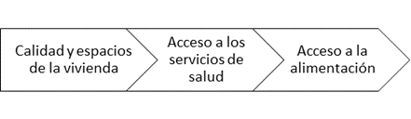
Fuente: Elaboración propia con base en Coneval (2010)
La pobreza y los bajos niveles de ingresos son factores relacionados con el incremento de contagios de covid-19. Sin embargo, es pertinente profundizar y analizar cómo los indicadores de pobreza tales como las carencias, tanto de calidad de vivienda, como de servicios de salud y alimentación contribuyen a este fenómeno. Asimismo, es oportuno tomar en cuenta otros indicadores de pobreza, tales como el número de personas en pobreza extrema, el total de individuos vulnerables por ingresos, así como los no vulnerables para poder tener un panorama más amplio y con ello formular propuestas incluyentes.

El covid-19 y la calidad de la vivienda
Las malas condiciones de vida en los países de bajos y medianos ingresos, incluida la falta de saneamiento, agua corriente y hacinamiento, pueden facilitar la transmisión del covid-19. Además, aunado a lo ya mencionado, también contribuyen el aumento de los niveles de pobreza, la escolaridad interrumpida, la falta de acceso a los esquemas de alimentación escolar, el acceso reducido a las instalaciones de salud y la interrupción en la vacunación en los niños; otros desafíos son la incapacidad de implementar medidas efectivas de salud pública, tales como distanciamiento social, higiene de manos, identificación oportuna de personas infectadas con autoaislamiento y el uso universal de máscaras (Zar, Dawa, Bueno y Castro, 2020).
En México, la calidad de vivienda es un indicador formulado por la Comisión Nacional de Vivienda (Conavi). En dicha formulación se incluyen dos subdimensiones: el material de construcción de la vivienda y sus espacios. De acuerdo con estos criterios, se considera como población en situación de carencia por calidad y espacios de la vivienda a las personas que residan en viviendas que presenten, al menos, una de las siguientes características: 1) el material de los pisos de la vivienda es de tierra, 2) el material del techo de la vivienda es de lámina de cartón o desechos, 3) el material de los muros de la vivienda es de embarro o bajareque, de carrizo, bambú o palma, de lámina de cartón, metálica o asbesto, o material de desecho y 4) la razón de personas por cuarto (hacinamiento) es mayor que 2.5 (Coneval, 2010).
La calidad de la vivienda adquirió mayor importancia a partir del 2020, pues una de las medidas para evitar la propagación del SARS-CoV-2 es el aislamiento social, que las personas permanezcan dentro de sus viviendas. Por ello, resulta imprescindible que la vivienda cuente con condiciones eficientes y seguras que contribuyan a reducir la propagación de la enfermedad (Santa, 2020). Esto debido a que la ocupación de la vivienda es total durante una contingencia sanitaria como la de la covid-19 (Bienvenido, 2021).
Unos buenos niveles de higiene en espacios públicos, trabajo y hogar, entre otros, mejoran la salud global y la calidad de vida (Castresana, 2020). De igual forma, López, Quesada y López (2019) evidencian la influencia que las condiciones de la vivienda tienen sobre la salud del ocupante. En suma, estas características tienen repercusión en la calidad de vida y salud de las personas.

El covid-19 y la salud de la población
A pesar de que los factores sociales contribuyen a la obtención de covid-19, también deben de tomarse en cuenta los factores de salud, es decir, la salud de la población y cómo ciertas condiciones hacen más vulnerable a algunos individuos de contraer la enfermedad covid-19. Las personas que padecen enfermedades crónicas, por ejemplo, corren un riesgo mayor de desarrollar una forma grave de coronavirus y fallecer (Sánchez, 2020). Sin embargo, los datos epidemiológicos apuntan a que no hay una sola medida que se pueda tomar para prevenir completamente una epidemia, pero al combinar ciertas recomendaciones se puede reducir la probabilidad de transmisión. De ahí la necesidad de establecer continuamente acciones para la reducción de la transmisión de este virus en la comunidad y en los centros de atención sanitaria.
Muchos de los pacientes infectados por el SARS-CoV-2 presentan las condiciones de neumonía, asma y obesidad; resulta significativo analizar de manera general el cómo estas condiciones de salud colocan a la población con dichas enfermedades en el sector vulnerable.

Neumonía
La neumonía por covid-19 se puede detectar a partir anomalías en las imágenes de tomografía computarizada del tórax, incluso en pacientes asintomáticos, pues las lesiones pueden evolucionar rápidamente a un patrón de predominio o consolidación de opacidad de vidrio esmerilado difuso dentro de una a tres semanas después del inicio de los síntomas, alcanzando un máximo alrededor de dos semanas después del inicio. Asimismo, la vejez, el sexo masculino, las comorbilidades subyacentes y el deterioro radiográfico progresivo pueden ser factores de riesgo para el pronóstico en pacientes con neumonía por covid-19 (Shi et al., 2020).

Asma
Cuando se trata y se monitorea de cerca, el asma no es potencialmente mortal, sin embargo, si alguien que lo padece tiene un ataque de asma y no tiene acceso a un inhalador o ventilador puede ser fatal, por lo que los profesionales médicos advierten a las personas con asma que tengan cuidado. Además, debido a que no ha habido información que distinga los ataques de asma de los síntomas comunes de covid-19, los síntomas relacionados con el virus pueden confundirse con un ataque de asma de rutina y disuadir a las personas de buscar atención médica (Cione et al., 2020).

Obesidad
La respuesta de México al covid-19 se ve obstaculizada por un doble desafío sinérgico: las enfermedades no transmisibles como la obesidad, la diabetes y la hipertensión, así como la desigualdad social; además de que estas enfermedades aumentan la probabilidad de una enfermedad grave y la muerte (Gutierrez y Bertozzi, 2020).
Para evitar la obesidad, así como el riesgo de contagio del covid-19, es necesario que la canasta básica de alimentos incluya productos frescos como frutas y verduras; de igual forma, evitar al máximo los alimentos procesados y altos en grasa, azúcar y sal (Organización de las Naciones Unidas para la Alimentación y la Agricultura [FAO]-Comisión Económica para América Latina y el Caribe [Cepal], 2021).
Gracias a la investigación cualitativa previa, y a la información del sector salud, es posible crear un escenario de medios de disminución del covid-19 en función del entorno sanitario y sociocultural presentado en México. En el siguiente apartado se presenta el proceso de elaboración del modelo de regresión lineal múltiple por el método de mínimos cuadrados ordinarios, el cual posteriormente permitirá la formulación de políticas públicas que apoyen a la disminución de la propagación del virus covid-19.

Materiales y métodos
La investigación realizada fue cuantitativa y probabilística. Asimismo, se realizó un análisis de datos nacionales que se agruparon por casos de contagio en 2409 municipios de México. Dicho análisis se llevó a cabo en dos periodos de tiempo: 1) del 1 de enero al 20 de junio del 2020 y 2) del 1 de enero del 2020 al 13 de julio del 2021. Se realizaron estos dos periodos para conocer el cambio en los predictores al paso de un año y saber si eran las mismas variables las que afectaban al contagio de covid-19, así como para conocer el cambio de valor en los predictores y poder asegurar el impacto de las variables utilizadas en la investigación. La metodología se presenta en varias subsecciones: 1) fuente de datos, 2) análisis de datos, 3) modelo y 4) escenario con variables de pobreza.

Fuente de datos
Se recolectaron datos de salud y de aspectos sociales de pobreza, incluidos aquellos asociados al covid-19. Para ello, se consultó la sección de Datos Abiertos de la Dirección General de Epidemiología. Para el periodo uno, se incluyeron datos de 172 días, 267 983 registros de personas contagiadas; para el periodo dos, se incluyeron 560 días, un total de 2 604 711 personas contagiadas (Secretaría de Salud, 30 de agosto de 2021).
En cuanto a los datos de pobreza, estos fueron recopilados del Coneval (2015). Para esto, se recurrió a “la consulta dinámica” de consejo, que presenta los resultados de la medición de la pobreza a escala municipal en México. Así, se obtuvieron 2409 registros de datos de pobreza por municipio de cada entidad federativa.

Análisis de datos
Se realizó una base de datos con aspectos de salud en cuanto a pacientes con covid-19. Como parte de este proceso, se realizaron las tablas de datos correspondientes en cuanto aspectos de salud y geográficos. Posteriormente, se realizó una unión de datos por municipio y entidad federativa y se añadieron los datos de pobreza. Asimismo, se realizaron correlaciones de datos y se seleccionaron las variables que se presentan en la figura 2 y se describen en la tabla 1, por ser las de más alta correlación con el contagio por covid-19.

Figura 2. Variables de estudio utilizadas para el modelo predictivo de contagio por covid-19
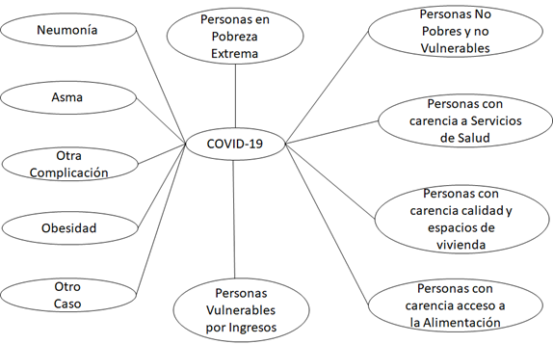
Fuente: Elaboración propia

Tabla 1. Descripción de variables utilizadas en el modelo predictivo de contagio del covid-19
Variable | Descripción
Covid-19 (Y) | Número de personas con covid-19 con resultado Positivo SARS-CoV-2, agrupados por municipio y entidad de residencia
Neumonía (X₁) | Paciente con diagnóstico de neumonía
Asma (X₂) | Paciente con diagnóstico de asma
Otra complicación (X₃) | Paciente con diagnóstico de otras enfermedades y con exclusión de neumonía, asma. Enfermedad pulmonar obstructiva crónica (EPOC), diabetes, inmunosupresión, hipertensión, cardiovascular, obesidad, insuficiencia renal crónica y hábito de tabaquismo
Obesidad (X₄) | Paciente con diagnóstico de obesidad
Otro caso (X₅) | Identifica si el paciente tuvo contacto con algún otro caso diagnosticado con SARS-CoV-2
Personas en pobreza extrema (X₆) | Indicador de pobreza acerca de personas en situación de pobreza extrema
Personas vulnerables por ingresos (X₇) | Indicador de pobreza sobre personas que no presentan carencias sociales y su ingreso es menor o igual a la línea de bienestar (Coneval, 2014)
Personas no pobres y no vulnerables (X₈) | Indicador de pobrezas sobre personas cuyo ingreso es superior a la línea de bienestar y que no tiene carencia social alguna (Coneval, 2014)
Personas con carencia de servicios de salud (X₉) | Se considera que una persona se encuentra en situación de carencia por acceso a los servicios de salud cuando no cuente con adscripción o derecho a recibir servicios médicos de alguna institución que preste servicios médicos, incluyendo al Seguro Popular, a las instituciones de seguridad social (Instituto Mexicano del Seguro Social [IMSS], Instituto de Seguridad y Servicios Sociales para los Trabajadores del Estado [Issste], Pemex, Ejército o Marina) o los servicios médicos privados (Coneval, 2014)
Personas con carencia en calidad y espacios de vivienda (X₁₀) | Son las personas que residen en viviendas que presentan, al menos, una de las siguientes características: 1) el material de los pisos es de tierra, 2) el material del techo es de lámina de cartón o desechos, 3) el material de los muros es de embarro o bajareque, de carrizo, bambú o palma, de lámina de cartón, metálica o asbesto, o material de desecho y 4) la razón de personas por cuarto (hacinamiento) es mayor que 2.5 (Coneval, 2014)
Personas con carencia de acceso a la alimentación (X₁₁) | Es la población que vive en hogares que presentan un grado de inseguridad alimentaria moderado o severo (Coneval, 2014)
Fuente: Elaboración propia con base en el Coneval (2014) y la Dirección General de Epidemiología (Secretaría de Salud, 30 de agosto de 2021)

Modelo
Se realizaron dos modelos de regresión lineal múltiple por el método de mínimos cuadrados ordinarios tanto para el periodo uno como el dos con el software estadístico Gretl 2021. Esto con el fin de medir el efecto de las variables de salud y de pobreza que se presentan en la tabla 1 sobre los casos de contagio de covid-19. Como variable dependiente se tiene “Número de casos confirmados de covid-19 por municipio de México”. Como variables independientes se tiene “Neumonía”, “Asma”, “Otra complicación”, “Obesidad”, “Otro caso”, “Personas en pobreza extrema”, “Personas vulnerables por ingresos”, “Personas no pobres y no vulnerables”, “Personas con carencia de servicios de salud”, “Personas con carencia en calidad y espacios de vivienda” y “Personas con carencia de acceso a la alimentación”, lo cual queda representado para los modelos en los diferentes periodos en la ecuación 1.

$Y=β_{0}+β_{1}X_{1}+…+β_{11}X_{11}+u$ (1)

Escenario con variable: "Personas con carencia en calidad y espacios de vivienda” y “Contagios por covid-19”
Se realizó un escenario con la variable independiente de pobreza “Escenario covid-19” y “Acciones para disminuir el número de personas con carencia en calidad y espacios de vivienda”. Para ello, se realizó una estimación de la variable con los coeficientes estimadores del modelo del periodo dos, comprendido entre el 1 de enero de 2020 al 13 de julio de 2021, y se consideraron los valores promedio de las variables. El escenario fue realizado con la ecuación 2.

$$\hat{Y}=-β_{0}+β_{1}{\overline{X}}_{1}+β_{2}{\overline{X}}_{2}+β_{3}{\overline{X}}_{3}+β_{4}{\overline{X}}_{4}+β_{5}{\overline{X}}_{5}+β_{6}{\overline{X}}_{6}+β_{7}{\overline{X}}_{7}-$$
$β_{8}{\overline{X}}_{8}+β_{9}{\overline{X}}_{9}+β_{10}{\overline{X}}_{10}+β_{11}{\overline{X}}_{11}$ (2)

Resultados
En la figura 3 se presentan los casos de contagio por covid-19 durante el periodo entre enero del 2020 y junio del 2021. De igual forma, en la figura 4 se tienen los resultados de las variables de salud del covid-19. Allí se aprecia claramente que algunas variables han tenido un crecimiento, pero tienen un comportamiento similar en ambos periodos; las más representativas: “Neumonía”, “Diabetes”, “Hipertensión”, “Obesidad” y “Tabaquismo”. Por otro lado, la variable “Otro caso”, la cual es la más elevada, se refiere a haber estado en contagio con personas que tienen covid-19. En la figura 5 se tiene el número de personas relacionadas con pobreza, y se percibe la desigualdad económica, pues una gran cantidad de personas no son pobres y otra cantidad similar tiene la carencia de acceso a la alimentación.

Figura 3. Contagios de covid-19 por mes
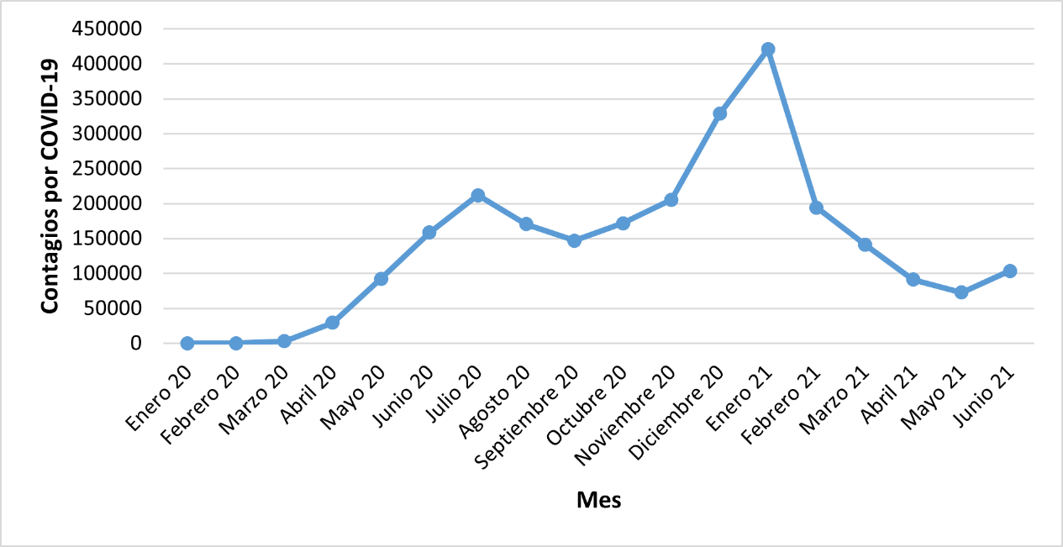
Fuente. Elaboración propia a partir de datos abiertos de covid-19 de la Secretaría de Salud en México

Figura 4. Número de casos de enfermedades de las variables de salud
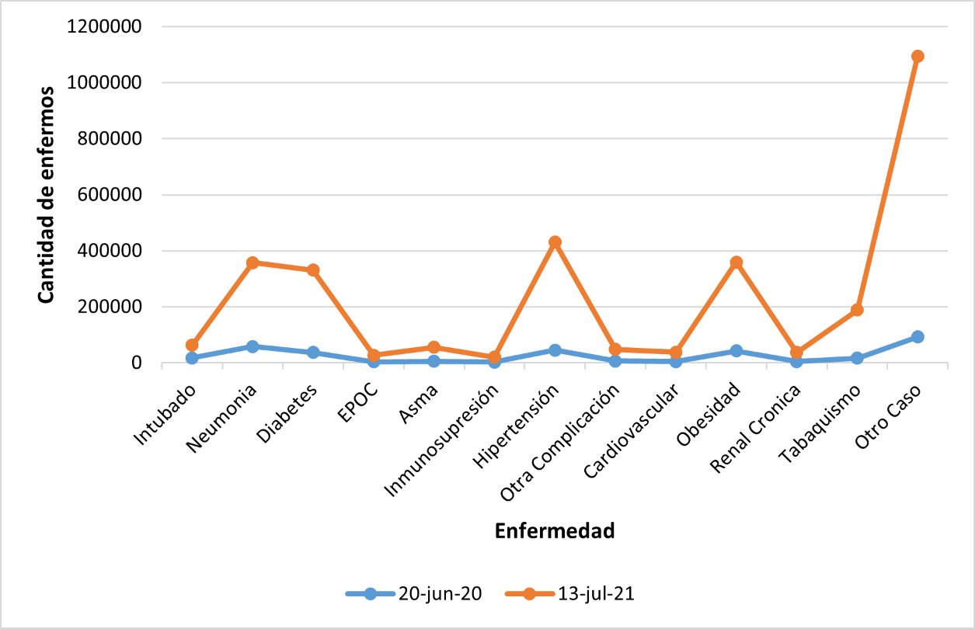
Fuente. Elaboración propia a partir de datos abiertos de covid-19 de la Secretaría de Salud en México

Figura 5. Número de personas relacionados con pobreza
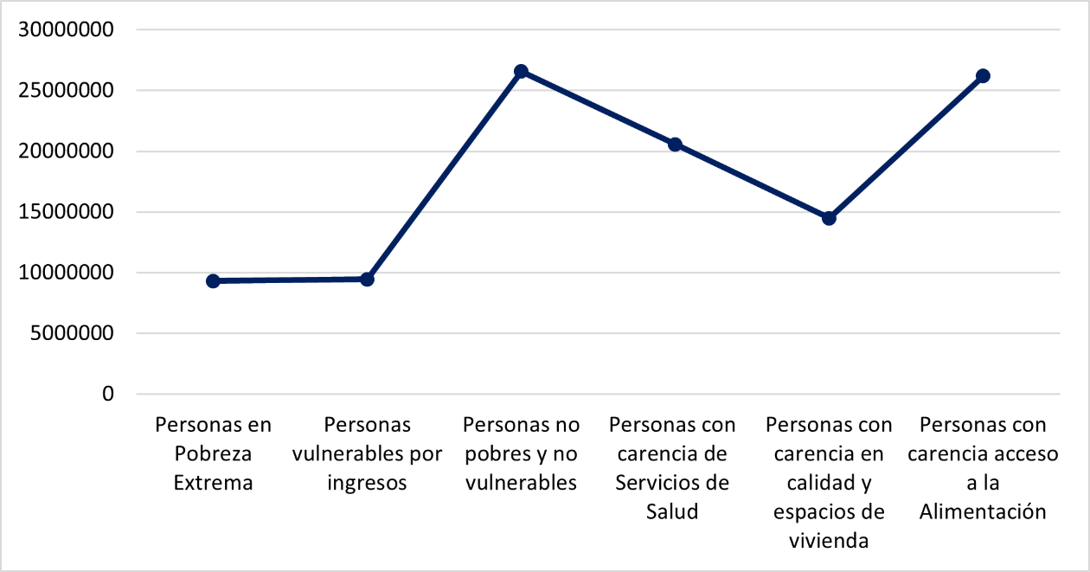
Fuente: Coneval (2015)

Modelo empírico
Para probar la hipótesis de investigación que condiciona a un aumento del covid-19 de la población de los municipios de México, se presentan en la tabla 2 los resultados de los modelos que incluyen los coeficientes estimados y estadísticos de decisión, así como la prueba de F como validez de los modelos.

Tabla 2. Estimaciones de los parámetros de regresión del modelo predictivo de contagios por covid-19
Variable dependiente: “Contagio por covid-19”
 | Periodo uno:  1-01-2020 a 20-06-2020 |  |  | Periodo dos:  1-01-2020 a 13-07-2021
Parámetro | Coef | Valor p |  | Coef | Valor p
(Constante) | -3.363 | 0.007 | ** | -21.6885 | 0.1218
Neumonía | 0.9358 | < 0.0001 | *** | 0.4024 | < 0.0001 | ***
Asma | 0.3008 | 0.093 | * | 0.5229 | 0.301
Otra complicación | 1.9973 | < 0.0001 | *** | 2.4246 | < 0.0001 | ***
Obesidad | 1.0427 | < 0.0001 | *** | 1.0053 | < 0.0001 | ***
Otro caso | 0.1481 | < 0.0001 | *** | 1.4788 | < 0.0001 | ***
Personas en pobreza extrema | -0.002 | < 0.0001 | *** | -0.0192 | < 0.0001 | ***
Personas vulnerables por ingresos | -0.0007 | < 0.0001 | *** | 0.0072 | 0.0053 | ***
Personas no pobres y no vulnerables | -0.001 | < 0.0001 | *** | 0.0111 | < 0.0001 | ***
Personas con carencia de servicios de salud | 0.0003 | 0.037 | ** | -0.0147 | < 0.0001 | ***
Personas con carencia en calidad y espacios de vivienda | 0.0024 | < 0.0001 | *** | 0.0151 | < 0.0001 | ***
Personas con carencia en acceso a la alimentación | -0.0004 | <0.0001 | *** | 0.0112 | <0.0001 | ***
 | F = 11575.04 Valor p (de F) 0.0000 |  |  | F =18835.94 Valor p (de F) 0.0000
Fuente: Elaboración propia a partir de los resultados de los modelos
Los coeficientes de la relación funcional de número de casos del covid-19 con las variables de salud ("Neumonía”, “Asma”, “Otra complicación”, “Obesidad” y “Otro caso”), presentadas en la ecuación 1 resultaron con signos positivos para ambos periodos de tiempo y fueron estadísticamente significativos según el estadístico t, ya que resultaron significativamente diferentes de cero a un nivel de 5 %.

Escenario con variables de pobreza
Se presenta un escenario: “Escenario covid-19 y carencia de calidad de vivienda”. Dicho escenario mide el comportamiento del covid-19 con cambios en acciones de 10 % y 20 %, enfocados a disminuir el número de personas con carencia en calidad y espacios de vivienda. Sin duda el Gobierno mexicano debe buscar las acciones convenientes para poder disminuir esa carencia. Dichas acciones pueden ser otorgar facilidades para hacer espacios de sanitización, así como suministrar el servicio de agua potable con una mayor frecuencia, o bien otorgar material para hacer cuartos y evitar el hacinamiento, de tal forma que se pueda realizar la “sana distancia” tanto en espacios para dormir como de convivencia. Esto se muestra en la figura 6.

Figura 6. Escenario de personas con carencia en calidad y espacios de vivienda y covid-19
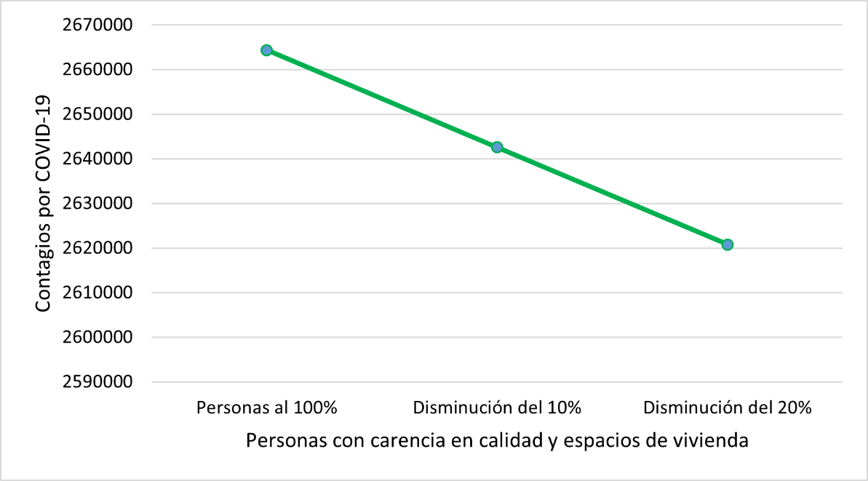
Fuente: Elaboración propia

Discusiones
Se analizaron dos periodos de tiempo y se encontró que las variables seleccionadas tuvieron impactos similares, aunque algunas de ellas aumentaron sus valores predictivos. Para las variables de salud (“Neumonía”, “Asma”, “Otra complicación”, “Obesidad” y “Otro caso”), se tuvieron signos positivos para ambos periodos de tiempo, lo que indica que estas variables influyen para contraer la covid-19. Para el periodo dos (1 de enero del 2020 al 13 de julio 2021), “Neumonía”, “Asma”, “Otra complicación”, “Obesidad” y “Otro caso” presentan un impacto de 0.4024, 0.5229, 2.4246, 1.0053 y 1.4788, respectivamente. De igual forma, para el periodo dos, las variables que presentan valores más altos para tener un contagio del covid-19 son “Otra complicación”, “Obesidad” y “Otro caso”.
Para la variable “Personas en pobreza extrema”, los coeficientes resultaron negativos para ambos periodos, los cuales no fueron eliminados por ser parte del modelo. Pero se observa que para el periodo dos, la variable presenta un comportamiento más negativo, pues pasó de -0.002 a -0.0192, es decir, la variable tuvo un cambio negativo, lo cual indica que no afecta a las personas en pobreza extrema.
De igual forma, para la variable “Personas vulnerables por ingresos”, los coeficientes presentaron un cambio, esto es, para el periodo uno se tuvo un coeficiente negativo (-0.0007) y para el periodo dos un coeficiente positivo (0.0072), lo cual indica que el contagio por covid-19 ha cambiado a lo largo del tiempo y ahora afecta a personas vulnerables por ingresos. Por lo que es importante dar seguimiento a esta variable, pues el ingreso económico se ha complicado en esta época de pandemia. El mismo comportamiento se presentó con la variable “Personas no pobres y no vulnerables”, pues esta, de tener en el periodo uno un valor negativo (-0.001), pasó a ser positivo (0.111) en el periodo dos, lo cual indica que para este último periodo afecta más a las personas no pobres y no vulnerables, esto pudiera ser debido a que celebran más eventos sociales y presentan una mayor movilidad.
Para la variable “Personas con carencia de Servicios de Salud”, disminuyó el coeficiente, es decir, de ser positivo (0.0003) en el periodo uno pasó a ser negativo en el periodo 2 (-0.0147), lo que implica que las carencias por servicios de salud no influyen en el contagio por covid-19 para el periodo dos, esto puede ser debido al trabajo que ha realizado el Gobierno de México a través de la Secretaría de Salud y a toda la logística que se ha llevado a cabo, para lo cual vale la pena hacer otras investigaciones puntuales.
Asimismo, respecto a la variable “Personas con carencia en calidad y espacios de vivienda”, se presentan para ambos periodos signos positivos, el más reciente de 0.0151; en la tabla 2 se aprecia que dicho predictor creció, lo cual indica que pueden adquirir el covid-19 por tener esta carencia. Esto resulta importante analizar pues existe población con estas carencias, las cuales no pueden seguir las medidas de sanitización por no tener calidad y espacios de la vivienda, es decir, no se pueden lavar las manos tantas veces como se requiera, además de no tener acceso a los servicios de agua potable y vivir en hacinamiento, por lo cual no pueden tampoco mantener la sana distancia con los familiares que salen diariamente a trabajar.
Para la variable “Personas con carencia en acceso a la alimentación”, el coeficiente para el periodo dos resultó positivo (0.01129); este coeficiente para el periodo uno era negativo (-0.0004), lo cual indica que el covid-19 se puede contagiar por tener esta carencia de alimentación.
Esta investigación complementa el trabajo de otros autores. Por ejemplo, Fuentes (2020) dice que los barrios más pobres en su país sufren más contagios. Sin embargo, aquí en México se está aportando el tipo de carencias (personas vulnerables por ingresos, calidad y espacios de vivienda y acceso a la alimentación), que son las que tienen un impacto para aumentar el número de contagios por covid-19.
Por otro lado, Sánchez (2020) también comentó sobre las personas que tienen que continuar con su vida diaria, y aunque usen cubrebocas y guantes, no cambia el riesgo de contagiarse de la covid-19. Esto tiene relación con la variable “Otro caso”, pues son las personas que han estado en contacto con personas contagiadas de covid-19, tal es el caso del personal de salud, que se han visto contagiados en zonas donde no existe la carencia de calidad y espacios de vivienda y, en consecuencia, se quedaron sin servicios de salud, algunos de manera definitiva (fallecimiento) y otros de forma temporal (cuando los médicos de contagiaron y guardaron la cuarentena). De ahí la urgencia de formular políticas para que el Gobierno proporcione apoyo a las comunidades vulnerables por estas carencias, según Vilar et al. (2020).
Es importante también capacitar a las comunidades con las carencias de calidad y espacios de la vivienda para que tomen conciencia del covid-19 (Rudnick, 2020). Esto también está en concordancia con los resultados, pues el Gobierno mexicano tendrá que invertir en acciones tanto para disminuir las carencias de calidad y espacios de vivienda como de alimentación. Para ello, en la sección de resultados se presenta un escenario que indica el porcentaje de acciones que el Gobierno tiene que considerar para disminuir la carencia social de calidad y espacios de vivienda y reducir de esta forma los casos de contagio por covid-19.
Por otro lado, Orellana (2020) planteó que en México se espera una recesión económica debido a la pandemia. De igual forma, el Banco Mundial (2020) proyectó un aumento en las tasas de pobreza y desigualdad. Es importante considerar que en México se tienen 20.5 millones de personas con carencia de acceso a los servicios de salud, por lo que urge que el Gobierno tome las medidas económicas necesarias.
Las limitaciones de este trabajo son la carencia de un seguimiento por paciente, debido a que no se cuentan con estadísticas de acceso abierto que incluyan ese dato.

Conclusiones
El objetivo se cumplió y se analizaron los indicadores de salud y pobreza que influyen en el aumento de contagios por el covid-19 y, derivado de los resultados, se concluye que es necesario que el Gobierno aplique mayores medidas tanto de salud como de conciencia social al contagio del covid-19, así como de programas sociales en los municipios donde exista: 1) personas vulnerables por ingresos, 2) personas con carencia en calidad y espacios de vivienda y 3) personas con carencia en acceso a la alimentación, esto aplica tanto a zonas urbanas y rurales. Pues las personas con estas carencias no pueden seguir las medidas sanitarias como lavarse las manos con frecuencia, pues no tienen los espacios para hacerlo, además de que algunas personas viven en hacinamiento y salen diario a trabajar y regresan a contagiar a la familia. De igual forma, ampliar los servicios de salud para prevenir enfermedades como neumonía, asma, obesidad y otras complicaciones para disminuir el contagio del covid-19. Es importante considerar el escenario que se presenta en la sección de resultados en donde se muestra que, con acciones de por lo menos 10 % para disminuir las carencias de calidad y espacios de vivienda, se puede disminuir el número de casos de contagios por covid-19.
Se sugiere incrementar las medidas de concientización en las personas, pues, aunque se transmite en los medios masivos como la televisión, no todas las personas tienen acceso, sobre todo en las comunidades rurales, en donde se tiene carencias y no ven la televisión, por falta de tiempo o por no tener energía eléctrica, o por no tener señal de televisión digital, o por vivir en hacinamiento y no tener espacios para ver la televisión (noticias). Urge que el Gobierno mexicano tome medidas sobre las carencias sociales para evitar el aumento o rebrote de covid-19 en zonas donde existe un mayor índice de pobreza.
Asimismo, las fortalezas de investigación son la presentación del escenario relacionado con la carencia de calidad y espacios de vivienda para ayudar a que el Gobierno realice las gestiones necesarias para reducir dicha carencia de calidad y tener un menor contagio y propagación del virus.
Por otro lado, la debilidad que se presenta en esta investigación es la falta de datos relacionados con: 1) aspectos económicos por cada persona que fue contagiada, 2) contagio por segunda ocasión rebrote y 3) días de recuperarse de cada paciente, pues se considera que estos serían indicadores adecuados para hacer otros modelos con aspectos de salud y pobreza.

Futuras líneas de investigación
Los resultados que fueron encontrados contribuyen para estudiar en profundidad la interacción entre las personas y la movilidad en las viviendas desde el punto de vista calidad y espacio de la vivienda. De igual forma, contribuyen para realizar un análisis de las enfermedades de neumonía, asma y obesidad en la población para evitar los contagios del covid-19.

Agradecimientos
Al Instituto Politécnico Nacional, proyecto SIP 20210776 “El impacto del covid-19 en las comunidades rurales con pobreza”.

Referencias
Acuña, M. A., Santana, M. and Velasco, J. X. (2020). Modeling behavioral change and COVID-19 containment in Mexico: A trade-off between lockdown and compliance. Mathematical Biosciences, 325. Retrieved from https://doi.org/10.1016/j.mbs.2020.108370.
Banco Mundial. (2020). Estudio sobre el gasto social de la Ciudad de México. Banco Mundial. Recuperado de https://documentos.bancomundial.org/es/publication/documents-reports/documentdetail/192261592559856959/estudio-sobre-el-gasto-social-de-la-ciudad-de-méxico.
Bienvenido, D. (2021). Do unemployment benefits and economic aids to pay electricity bills remove the energy poverty risk of Spanish family units during lockdown? A study of covid-19-induced lockdown. Energy Policy, 150. Retrieved from https://doi.org/10.1016/j.enpol.2020.112117.
Castresana, A. (2020). La higiene como base de la prevención de enfermedades. En Vázquez, A. y Cambero, S. (coords.), Reflexiones desconfinadas para la era poscovid-19 (1.ª ed.) (pp. 45-54). Badajoz, España: AntropiQa 2.0. Recuperado de https://dialnet.unirioja.es/servlet/libro?codigo=768210.
Cione, C., Castaneda, E., Ferdinando, A., Prince, J., Jackson, D., Vetter, E. and McCarthy, S. (2020). COVID-19 Susceptibility Among Latin People in El Paso, TX. SSRN Electronic Journal, 1-31. Retrieved from https://doi.org/10.2139/ssrn.3608396.
Ciotti, M., Angeletti, S., Minieri, M., Giovannetti, M., Benvenuto, D., Pascarella, S., Sagnelli, C., Bianchi, M., Bernardini, S. and Ciccozzi, M. (2020). COVID-19 Outbreak: An Overview. Chemotherapy, 64(5-6), 215-223. Retrieved from https://doi.org/10.1159/000507423.
Consejo Nacional de Evaluación de la Política de Desarrollo Social [Coneval]. (2010). Medición de la pobreza. Calidad y espacios en la vivienda. Recuperado de https://www.coneval.org.mx/Medicion/Paginas/Medición/Calidad-y-espacios-en-la-vivienda.aspx.
Consejo Nacional de Evaluación de la Política de Desarrollo Social [Coneval]. (2014). Metodología para la medición multidimensional de la pobreza en México (3.ª ed.). Ciudad de México, México: Consejo Nacional de Evaluación de la Política de Desarrollo Social. Recuperado de https://www.coneval.org.mx/InformesPublicaciones/InformesPublicaciones/Documents/Metodologia-medicion-multidimensional-3er-edicion.pdf.
Consejo Nacional de Evaluación de la Política de Desarrollo Social [Coneval]. (2015). Consulta dinámica de resultados de pobreza a nivel municipio 2010 y 2015. Recuperado de https://www.coneval.org.mx/Medicion/Paginas/consulta_pobreza_municipal.aspx.
French, M. and Monahan, T. (2020). Disease Surveillance: How Might Surveillance Studies Address COVID-19? Surveillance and Society, 18(1), 1-11. Retrieved from https://doi.org/10.24908/ss.v18i1.13985.
Fuentes, R. (2020). México y el coronavirus: pasividad gubernamental en una sociedad desigual. Recuperado de https://doi.org/10.33960/ac_16.2020.
Gutierrez, J. P. and Bertozzi, S. M. (2020). Non-communicable diseases and inequalities increase risk of death among COVID-19 patients in Mexico. PLoS ONE, 15(10), 1-11. Retrieved from https://doi.org/10.1371/journal.pone.0240394.
López, M., Quesada, J. F. y López, Ó. (2019). Calidad de vida relacionada con la salud y determinantes sociodemográficos en adultos de Cuenca, Ecuador. Revista Economía y Política, (29), 67-85. Recuperado de https://doi.org/10.25097/rep.n29.2019.04.
Orellana, J. E. (2020). El coronavirus 19 (covid-19) en México. Revista Chilena de Salud Pública, 24(1), 72-73. Recuperado de https://doi.org/10.5354/0719-5281.2020.57588.
Ramos, C. (2020). Covid-19: la nueva enfermedad causada por un coronavirus. Salud Pública de México, 62(2), 225-227. Recuperado de https://doi.org/10.21149/11276.
Rudnick, A. (2020). On pandemics and loneliness. Societies, 10(42), 1-6.
Organización de las Naciones Unidas para la Alimentación y la Agricultura [FAO]-Comisión Económica para América Latina y el Caribe [Cepal]. (2021). Sistemas alimentarios y COVID-19 en América Latina y el Caribe. Cómo fortalecer los sistemas alimentarios urbanos. Santiago, Chile: Organización de las Naciones Unidas para la Alimentación y la Agricultura- Comisión Económica para América Latina y el Caribe. Recuperado de https://doi.org/10.4060/cb5312es.
Organización Mundial de la Salud [OMS]. (11 de marzo de 2020). Alocución de apertura del Director General de la OMS en la rueda de prensa sobre la covid-19 celebrada el 11 de marzo de 2020. Recuperado de https://www.who.int/es/director-general/speeches/detail/who-director-general-s-opening-remarks-at-the-media-briefing-on-covid-19---11-march-2020.
Organización Panamericana de la Salud [OPS]. (2020). Respuesta de la Organización Panamericana de la Salud a la COVID-19 en la Región de las Américas, del 17 de enero al 31 de mayo del 2020. Organización Panamericana de la Salud.
Sánchez, M. V. (2020). La desigualdad social perjudica seriamente la salud: el coronavirus sí entiende de clases sociales. En Vázquez, A. y Cambero, S. (coords.), Reflexiones desconfinadas para la era poscovid-19 (1.ª ed.) (pp. 74-87). Badajoz, España: AntropiQa 2.0. Recuperado de https://dialnet.unirioja.es/servlet/libro?codigo=768210.
Santa, R. (2020). La importancia de la vivienda para el cuidado de la salud en el Perú, en el marco de la pandemia covid-19. (Trabajo de investigación). Universidad Ricardo Palma, Santiago de Surco. Recuperado de http://repositorio.urp.edu.pe/handle/URP/3036.
Secretaría de Salud. (28 de febrero de 2020). Comunicado técnico diario nuevo coronavirus en el mundo (covid-19). Recuperado de https://www.gob.mx/cms/uploads/attachment/file/571278/Comunicado_Tecnico_Diario_COVID-19_2020.02.28.pdf.
Secretaría de Salud. (11 de marzo de 2020). Comunicado técnico diario nuevo coronavirus en el mundo (covid-19). Recuperado de https://www.gob.mx/cms/uploads/attachment/file/541487/Comunicado_Tecnico_Diario_COVID-19_2020.03.11.pdf.
Secretaría de Salud. (30 de agosto de 2021). Datos abiertos bases históricas. Bases de datos históricas covid-19. Recuperado de https://www.gob.mx/salud/documentos/datos-abiertos-bases-historicas-direccion-general-de-epidemiologia.
Shi, H., Han, X., Jiang, N., Cao, Y., Alwalid, O., Gu, J., Fan, Y. and Zheng, C. (2020). Radiological findings from 81 patients with COVID-19 pneumonia in Wuhan, China: a descriptive study. The Lancet Infectious Diseases, 20(4), 425-434. Retrieved from https://doi.org/10.1016/S1473-3099(20)30086-4.
Suryahadi, A., Al Izzati, R. and Suryadarma, D. (2020). Estimating the Impact of COVID-19 Outbreak on Poverty. Bulletin of Indonesian Economic Studies, 56(2), 175-192. Retrieved from https://doi.org/10.1080/00074918.2020.1779390.
Vilar, M., Pérez, V., Teruel, G., Alonso, A. and Pérez, R. (2020). Costing of actions to safeguard vulnerable Mexican households with young children from the consequences of COVID-19 social distancing measures. International Journal for Equity in Health, 19(1), 4-6. Retrieved from https://doi.org/10.1186/s12939-020-01187-3.
Zar, H. J., Dawa, J., Bueno, G. and Castro, J. A. (2020). Challenges of COVID-19 in children in low- and middle-income countries. Paediatric Respiratory Reviews, 35, 70-74. Retrieved from https://doi.org/10.1016/j.prrv.2020.06.016.

Rol de Contribución | Autor (es)
Conceptualización | Martha Jiménez García
Metodología | Martha Jiménez García «igual», Ma. De los Ángeles Martínez Ortega «igual»
Software | Martha Jiménez García «igual», Pilar Gómez Miranda «igual», Maria Elena Tavera Cortes «igual», Francisco Pérez Soto «igual»
Validación | Martha Jiménez García «igual», Maria Elena Tavera Cortes «igual»
Análisis Formal | Martha Jiménez García «igual», Maria Elena Tavera Cortes «igual»
Investigación | Martha Jiménez García «igual», Pilar Gómez Miranda «igual», Maria Elena Tavera Cortes «igual», Ma. De los Ángeles Martínez Ortega «igual», Francisco Pérez Soto «igual»
Recursos | Martha Jiménez García
Curación de datos | Martha Jiménez García «igual», Pilar Gómez Miranda «igual», Maria Elena Tavera Cortes «igual», Ma. De los Ángeles Martínez Ortega «igual», Francisco Pérez Soto «igual»
Escritura - Preparación del borrador original | Martha Jiménez García «igual», Pilar Gómez Miranda «igual», Maria Elena Tavera Cortes «igual», Francisco Pérez Soto «igual»
Escritura - Revisión y edición | Martha Jiménez García «igual», Ma. De los Ángeles Martínez Ortega «igual»
Visualización | Martha Jiménez García «igual», Pilar Gómez Miranda «igual», Maria Elena Tavera Cortes «igual», Ma. De los Ángeles Martínez Ortega «igual»
Supervisión | Martha Jiménez García
Administración de Proyectos | Martha Jiménez García
Adquisición de fondos | Martha Jiménez García

